11/26-02

Verstärkung durch Exportleiter

Fleck treibt Internationalisierung mit
neu geschaffener Position im Unternehmen voran

Die Fleck GmbH vertreibt ihr Dachzubehör bereits erfolgreich in mehreren europäischen Auslandsmärkten und baut das Exportgeschäft weiter aus. Dafür hat das Unternehmen erstmals die Position eines Exportleiters geschaffen, um die internationalen Aktivitäten systematisch und strategisch zu stärken. Die Wahl fiel dabei auf Falco Tegethoff, der seit November 2025 als Verkaufsleiter Export und Industriegeschäft bei Fleck tätig ist. Tegethoff bringt über 15 Jahre Führungserfahrung im Vertrieb mit.

Strategische Ausrichtung auf Auslandsmärkte: Schon länger vertreibt die Fleck GmbH ihr umfangreiches Dachzubehör-Sortiment auch international. So ist das Unternehmen bereits in den Benelux-Staaten, Österreich, Tschechien, der Slowakei, Ungarn und den Balkan-Staaten aktiv. Um das Potenzial und die Chancen im Exportgeschäft in Zukunft vermehrt zu nutzen, hat sich Fleck dazu entschieden, erstmals einen Exportleiter einzustellen. Ziel ist es, die internationale Arbeit auszubauen und neue Bereiche systematisch zu erschließen. So soll das Exportgeschäft künftig eine größere Rolle im Gesamtgeschäft spielen.

Besetzt wurde diese Position mit dem 41-jährigen Falco Tegethoff. Dieser ist seit November 2025 als Verkaufsleiter Export und Industriegeschäft, Business Development SHK-, Katalog- und Online-Handel bei Fleck tätig.

Tegethoff hat über 15 Jahre Expertise als vertriebsorientierte Führungskraft. Er verbindet Kenntnisse in strategischer Steuerung mit operativer Umsetzungsstärke und sammelte seine Erfahrungen im Direktvertrieb bei einem führenden Spezialisten für B2B-Chemieprodukte sowie in internationaler Verantwortung bei einem Hersteller für Präzisionswerkzeuge und einem führenden Werkstattpartner für Handwerk und Industrie. Der gelernte Industriekaufmann mit einem Bachelor-Abschluss in „International Business“ hat zudem ein Masterstudium „Business Administration“, Schwerpunkt „Management“, erfolgreich abgeschlossen.

Neben dem Wunsch, einen spürbaren Beitrag zum Unternehmenserfolg zu leisten und die internationalen Märkte auszubauen, äußert sich Tegethoff vor allem zu seinen positiven Erfahrungen bei Fleck in den ersten Wochen: „Herzlichkeit, Hilfsbereitschaft und ein unkomplizierter Austausch werden bei Fleck gelebt und erleichtern den Einstieg für neue Mitarbeitende“, so der neue Exportleiter.
ca. 2.300 Zeichen

Über die Fleck GmbH
Die Fleck GmbH ist ein mittelständisches Unternehmen in Familienbesitz aus Datteln/Nordrhein-Westfalen, das seit über 65 Jahren Dachzubehör entwickelt und herstellt. FLECK bietet seinen Kunden ein breites Produktportfolio bestehend aus Zubehör für Flach- und Steildächer sowie Solaranwendungen wie Photovoltaik und Solarthermie. Der Fokus der Produktentwicklung liegt auf dem Motto “Das Mögliche. Einfach. Gemacht.“ In den letzten Jahrzehnten sind bei FLECK etwa 2.000 Produktideen entstanden, die zu nahezu 400 Patenten und Gebrauchsmustern geführt haben. Im B2B-Bereich vertreibt FLECK seine Produkte über den Baustoff- und Bedachungshandel an Dachhandwerker. Darüber hinaus berät das Verkaufsteam auch ausschreibende Stellen, Architekten und Bauherren.

Bildunterschriften

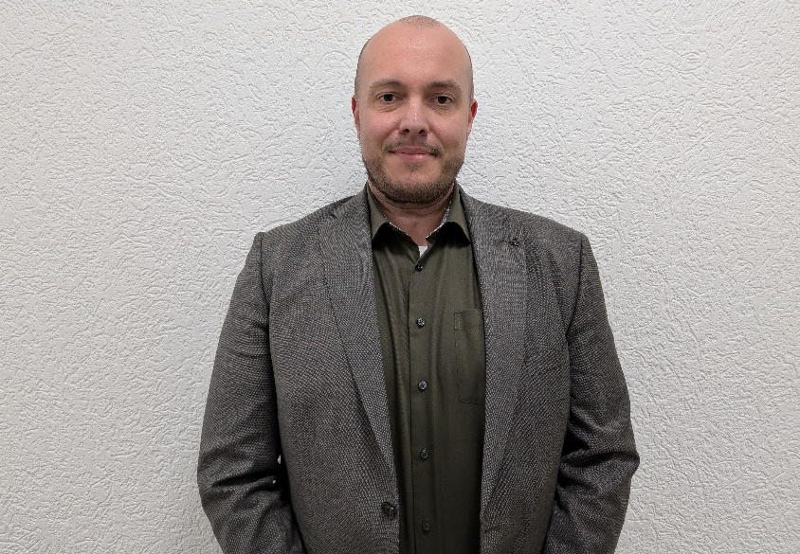
[26-02 Tegethoff]
Neu bei der Fleck GmbH: Falco Tegethoff unterstützt das Unternehmen künftig als Exportleiter beim strategischen Ausbau der internationalen Aktivitäten des Unternehmens.
Foto: Fleck GmbH
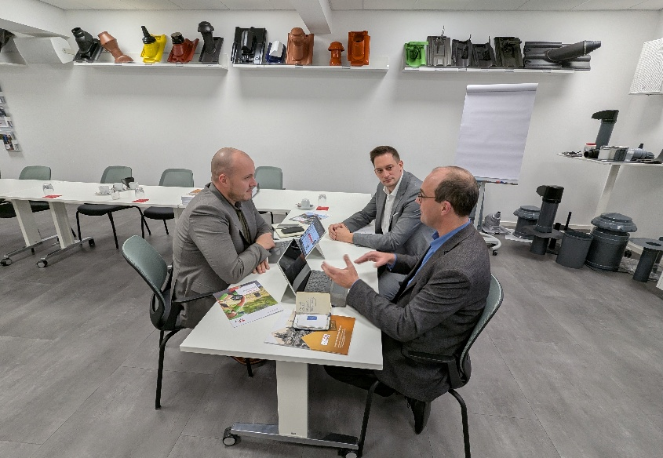
[26-02 International]
Gemeinsam auf internationaler Ebene unterwegs: Falco Tegethoff (Exportleiter), Florian Kurzbauer (Handelsvertreter Österreich, Tschechien, Slowakei, Ungarn) und Stephen Despeghel (Handelsvertreter Benelux) im Gespräch.
Foto: Fleck GmbH

Rückfragen beantwortet gern:

Fleck GmbH
Sylvia Jäger
Tel. +49 2363 912 317
eMail: s.jaeger@fleck-dach.de
www.fleck-dach.de Kommunikation2B
Viktoria Blanke
Tel. +49 (0) 231 330 49 323
eMail: v.blanke@kommunikation2b.de
www.kommunikation2b.de

